终于把论文初稿写完了，整理论文格式花了不少的时间，现把参考文献的添加方法做一介绍，望对写论文的你有所帮助。
以word2007为例：
第一步：
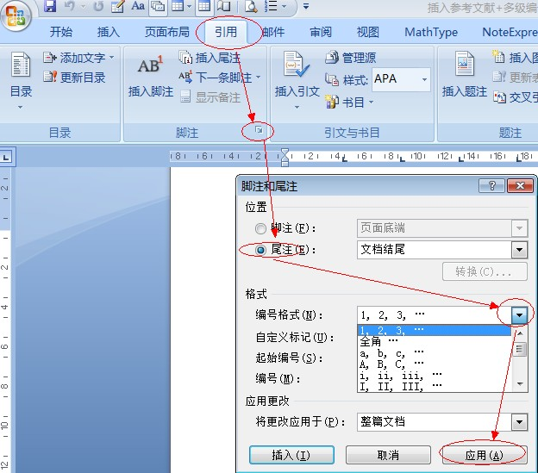

第二步：
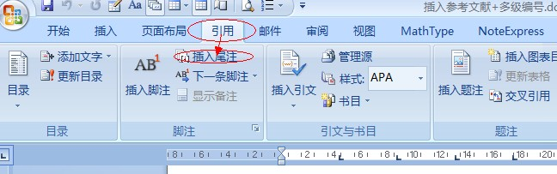

若需要重复应用文献，则进入第三步：
第三步：
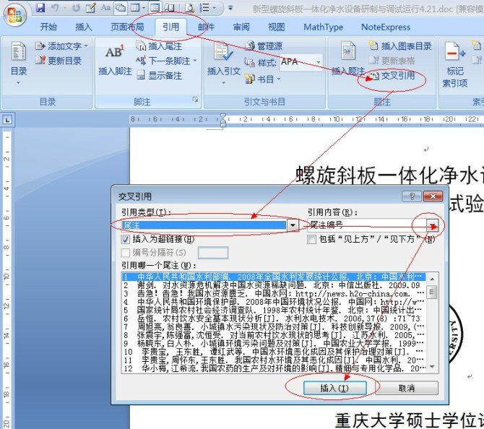

插入参考文献之后会发现没有 [ ] , 尾注不用管它，文中俺也没有找到好方法，只能一个接一个加！并且会发现尾注中序号是上标，网上我找到2中方法：1、选中序号按快捷键“ctrl+shift+=”就可以使序号不再是上标；2、用鼠标右击，出现一菜单，选择“字体”，在第二张菜单中去掉“效果”栏中“上标”前面的“√”。我用的方法是删除之后统一加编号，比较整洁：
第四步：
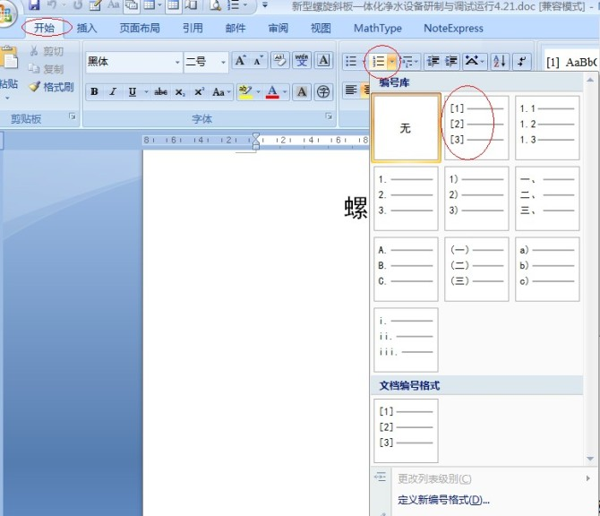

现在参考文献就弄好了，但是论文格式要求参考文献在正文之后，参考文献后还有发表论文情况说明、附录和致谢，而Word的尾注要么在文档的结尾，要么在“节”的结尾，这两种都不符合我们的要求。 怎么办？
第五步：
选中尾注→
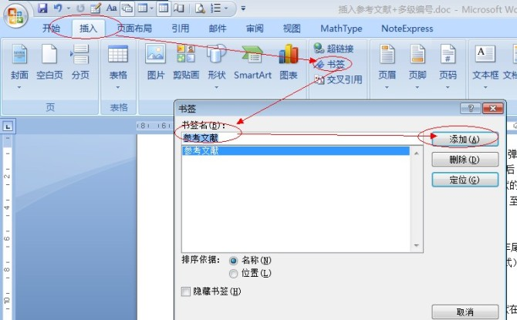

第五步：把光标放在要插入参考文献的位置
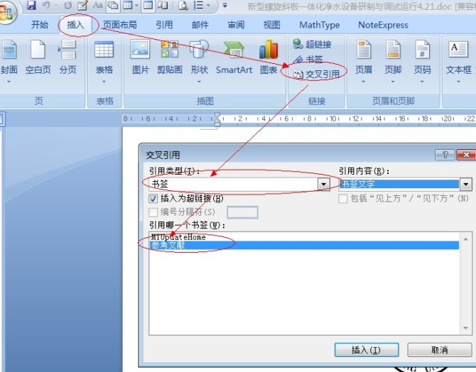

第六步：
选中所有的尾注文本，点“格式｜字体”，改为“隐藏文字”，切换到普通视图，选择“视图｜脚注”，此时所有的尾注出现在窗口的下端，在“尾注”下拉列表框中选择“尾注分割符”，将默认的横线删除。同样的方法删除“尾注延续分割符”和“尾注延续标记”。

